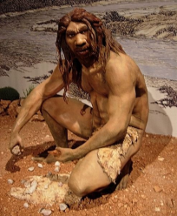
Контролна вежба:Материјали,електрицитет име и презиме:____________________________
1. Који од ових материјала човек није користио у далекој прошлости?Заокружи!
а) глина б) кожа в)камен г)пластика
2. У првој колони наведене су особине материјала.У десну колону упиши назив једног материјала који има ту особину.
особина | материјал
тврд
еластичан
мек
добро проводи топлоту
добро проводи струју
на високој температури се топи
не проводи струју
запаљив
слабо проводи топлоту
провидан
3.Од ког материјала могу бити направљени ови предмети?Напиши!
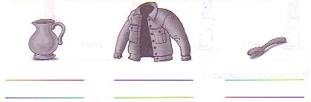
4.Упиши у празна поља од којих материјала су направљени делови бицикла:
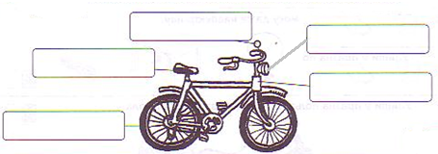

5.Називе следећих материјала упиши у одговарајуће колоне:
памучни конац, метал, пластика, вода, гума, мермер, глина,перје,вуна
материјал биљног порекла | материјал животињског порекла | материјал узет из неживе природе | вештачки произведен материјал
6. Упиши особине метала због којих се од њих праве наведени предмети:
Каблови се праве од метала јер __________________________________________________.
Мостови се праве од метала јер__________________________________________________.
Новац се прави од метала јер____________________________________________________.
Посуђе се прави од метала јер___________________________________________________.
7.а)Нацртај како изгледају жице на далеководу лети и зими
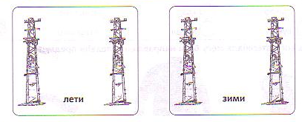
б)Због чега се то дешава?
____________________________________________________________________________________________________________________________________________________________
8.Која појава је приказана на слици?
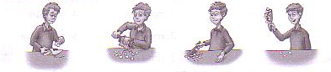
______________________________________________________________________________
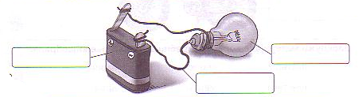
9. а)Упиши у празна поља називе делова струјног кола:
б) .Како једним именом називамо материјале кроз које струја може да тече?
____________________

